TALLER FINAL PERIODO III
Nombre: | Fecha: Julio 23 del 2026
Tema: los diferentes tipo de juego | Grado: Noveno
Docente: Gustavo Adolfo Nieto García | Tipo de Actividad: final
Objetivo: El objetivo del baloncesto es encestar el balón en el aro del equipo contrario para conseguir más puntos que el rival, mientras se protege la propia canasta. Además de ser un deporte divertido, ayuda a mejorar la condición física, aumenta la resistencia y fortalece el corazón. También desarrolla la coordinación, la rapidez para tomar decisiones y el trabajo en equipo. |  | Nota:

- ¿Quién inventó el baloncesto y en qué año?

- ¿Cuáles son las principales zonas de la cancha?

- ¿Qué implementos se necesitan para jugar baloncesto?

- ¿Qué diferencia un juego pre-deportivo del deporte formal?

- ¿Por qué es útil jugar libremente antes de aprender la técnica?

- ¿Qué te llamó más la atención del balón de baloncesto?

- ¿Por qué flexionamos las rodillas en la posición básica?

- ¿Cuál desplazamiento es más difícil y por qué?

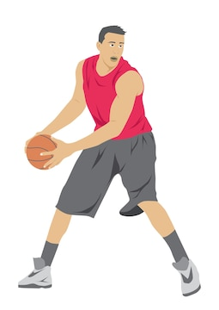
- ¿Cómo usamos los desplazamientos en el juego real?

- ¿Por qué un jugador de baloncesto debe saber correr de espaldas?

- ¿Cómo entrenamos la agilidad con estos desplazamientos?

- ¿Qué lesiones podemos evitar con la técnica correcta?

- ¿Por qué no miramos el balón al driblar?

- ¿Cómo protegemos el balón de los defensores?

- ¿Cuándo debemos dejar de driblar?

- ¿Por qué el pase de pecho es el más usado?
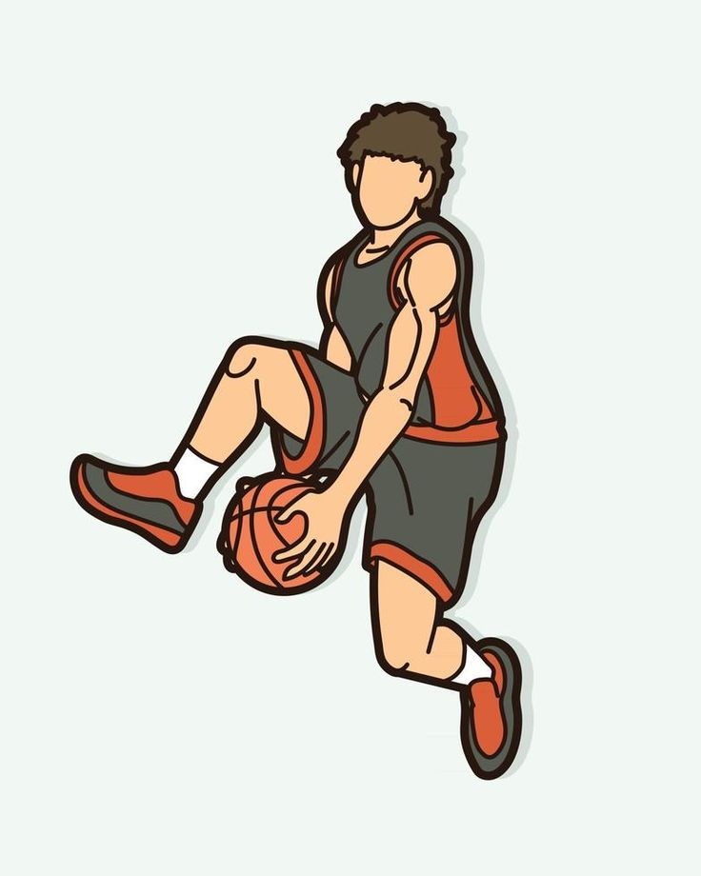

- ¿Cómo recibimos el balón sin que rebote?

- ¿Qué tipo de pase usarías en distancia larga?

- ¿Qué fundamento técnico usaste más en el partido?

- ¿Cómo cooperas con tus compañeros en 3 vs 3?

- ¿Qué mejorarías de tu actuación?

- ¿Qué aprendiste sobre el baloncesto este período?

- ¿Cuál fue tu mayor dificultad técnica?

- ¿Qué te gustaría profundizar el próximo período?

